Лабораторная работа №1

Изучение git и markdown

Коломиец Мария Владимировна, 1032182592, НПИбд-01-18

Содержание

# Цель работы

Цель работы — вспомнить как работать с git и markdown, подготовить рабочее пространство для последующих лабораторных работ.

# Задание

1. Установить git и ознакомиться с основными возможностями.
2. Выполнить отчет в формате Markdown.
3. Выполнить презентацию по лабораторной работе в Markdown.

# Выполнение лабораторной работы

1. Вспомнила принципы работы с git. Основные команды:

-**git init**  
Создает новый проект

-**git add**  
Добавляет содержимое рабочей директории в индекс (staging area) для последующего коммита.

-**git status**  
Показывает состояния файлов в рабочей директории и индексе: какие файлы изменены, но не добавлены в индекс; какие ожидают коммита в индексе.

-**git commit**  
Берёт все данные, добавленные в индекс с помощью git add, и сохраняет их слепок во внутренней базе данных, а затем сдвигает указатель текущей ветки на этот слепок.

-**git reset**  
Используется в основном для отмены изменений. Она изменяет указатель HEAD и, опционально, состояние индекса.

-**git clone**  
Клонирует удаленный репозиторий

1. Вошла в созданное мной рабочее пространство ~/work/2020-2021/mathmodeling/laboratory/lab01 и создала там файл с именем hello.html. Затем создала репозиторий, добавила в него созданный файл и проверила состояние репозитория. (рис. 1)

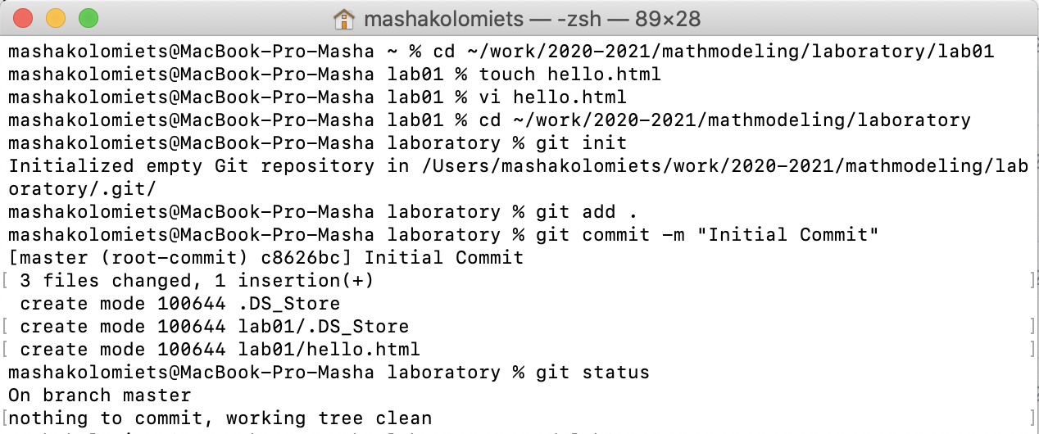

Figure 1: Создание файла, репозитория, добавление файла в репозиторий

1. Добавила HTML-теги к нашему приветствию, изменив содержимое файла hello.html и проверила состояние рабочего каталога. Затем выполнила команду git add . чтобы проиндексировать изменения и мнова проверила состояние. Сделала коммит изменений и проверила состояние. (рис. 2)

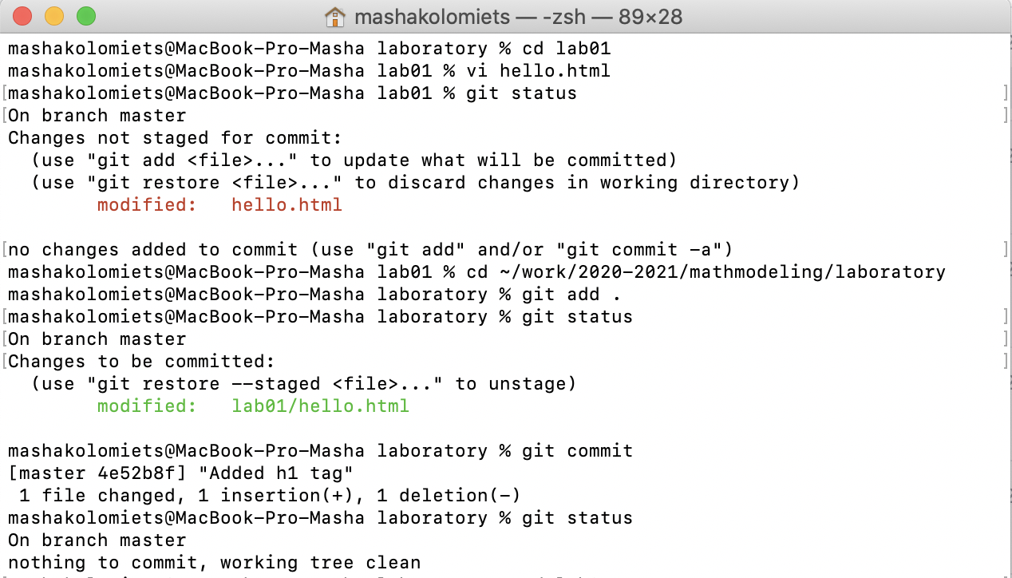

Figure 2: Добавление HTML-тегов, фиксирование изменений

1. Изменила файл hello.html, чтобы он содержал стандартные теги

* и
* . Затем добавила это изменение в индекс git. Далее добавила заголовки HTML (секцию
* ) к файлу и проверила текущий статус. Произвела коммит проиндексированного изменения, а затем еще раз проверила состояние. Добавила второе изменение в индекс, а затем проверила состояние с помощью командыgit status. Сделала коммит второго изменения. (рис. 3)

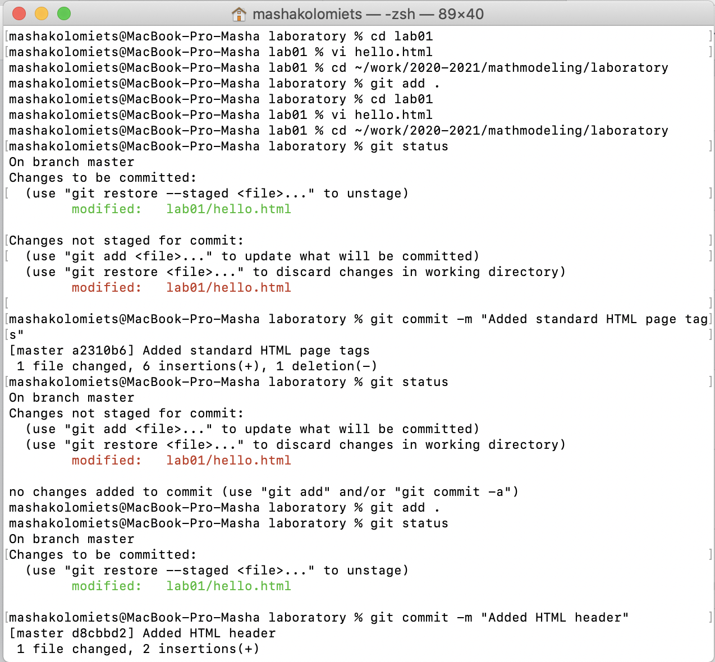

Figure 3: Изменение файла hello.html, добавление и коммит изменений

1. Просмотрела список произведенных изменений, затем просмотрела однострочный формат истории. (рис. 4)

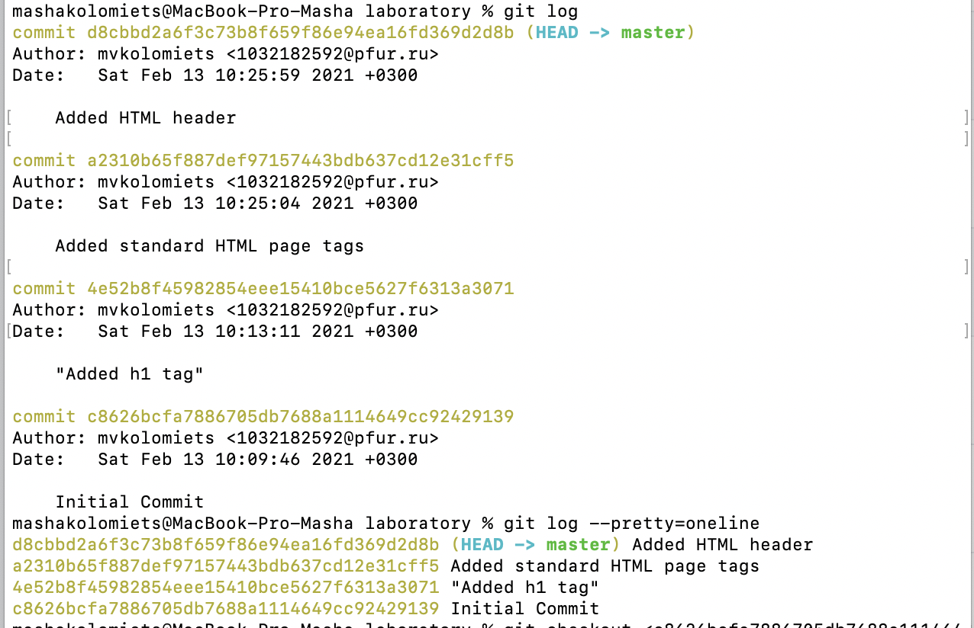

Figure 4: Просмотр списка произведенных изменений

1. Изучив данные лога и найдя хэш для первого коммита, использовала его для возвращения назад в историю с помощью команды git checkout , затем проверила содержимое файла hello.html. Вернулась к последней версии в ветке master. (рис. 5)

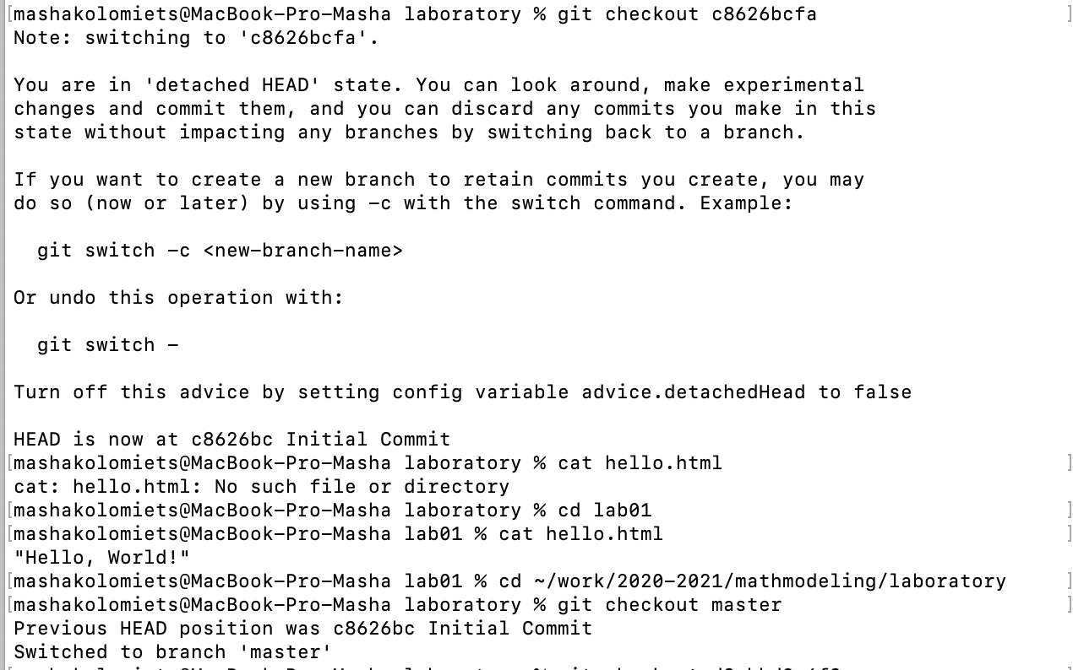

Figure 5: Получение старых версий

1. Создала тег первой версии. Переключилась на предыдущую версию и просмотрела содержимое файла hello.html. Версию с тегами

* сделала версией v1-beta. Затем с помощью git checkout попереключалась между двумя отмеченными версиями, проверяя содержимое файла hello.html (рис. 6)

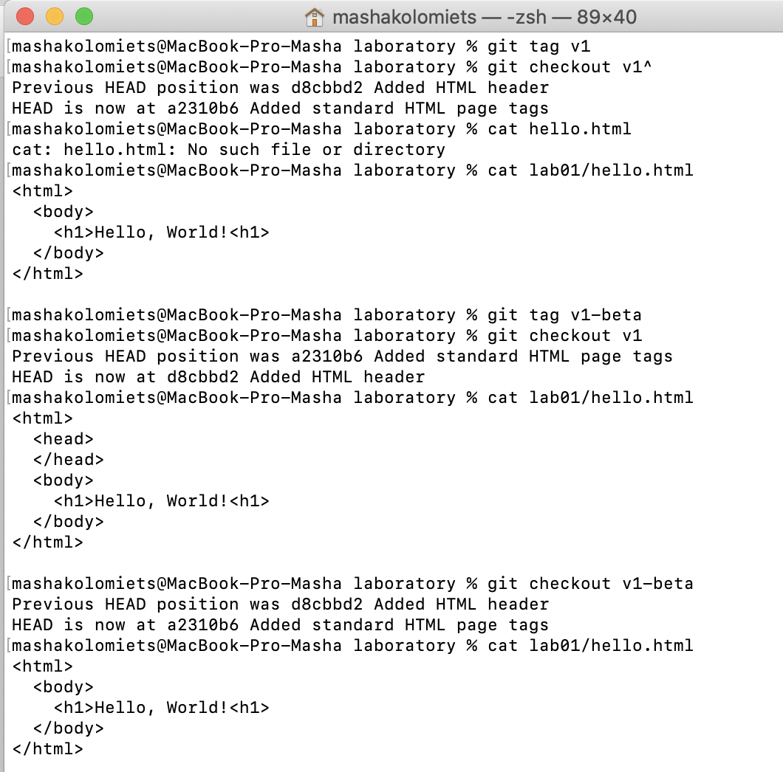

Figure 6: Создание тегов версий, переключение по имени тега

1. Созданный мной файл добавила в репозиторий на Github. (рис. 7), (рис. 8)

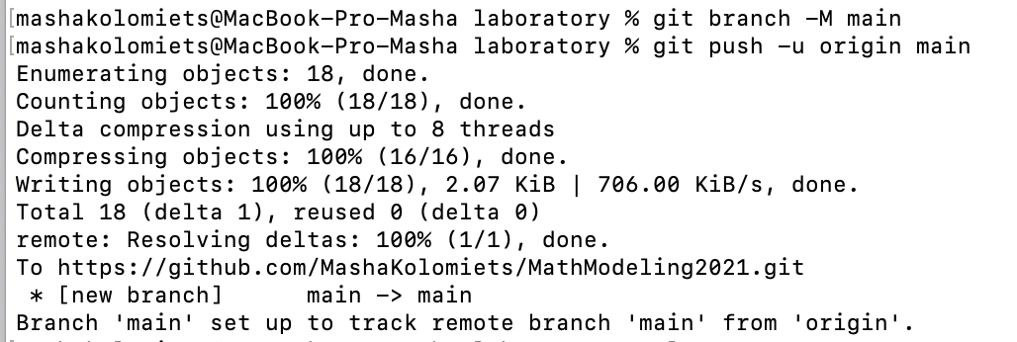

Figure 7: Добавление файла в репозиторий на Github

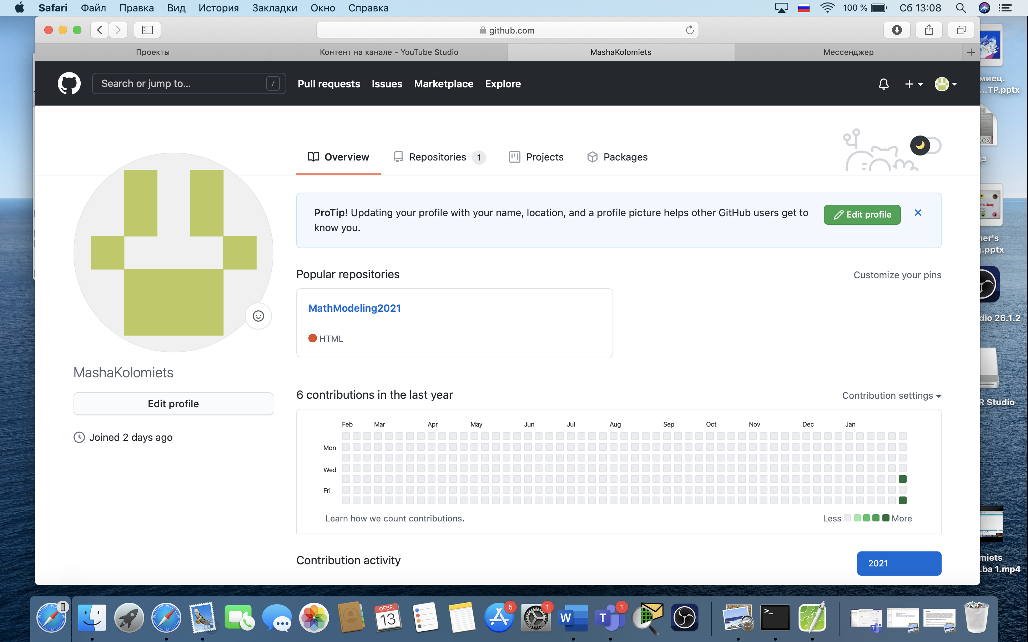

Figure 8: Аккаунт на Github

# Вывод

На основе проделанной работы вспомнила как работать с git и markdown, подготовила рабочее пространство для последующих лабораторных работ.